Конкурс чтецов «Вот она какая, осень золотая».
Цель: Приобщение детей к заучиванию стихотворений.
Задачи: Познакомить детей с новыми стихотворениями;
Развивать память, воображение, выразительность речи;
Воспитывать эстетические чувства и любовь к поэзии

Я люблю тебя, осень, за красу небывалую,
за нарядные листья и тепло запоздалое,
За страду урожайную, паутинку летящую,
за грибы и за дождик, за печаль настоящую.
За лазурную просинь, за седые туманы,
и за плавно бегущие, облаков караваны.
Я люблю тебя, осень, и, как Пушкин мечтаю –
Красоту своей власти я в стихах воспеваю.
(А. Лысиков)
Завершилась неделя под названием «День осенний на дворе». Не случайно поэты восхищались осенней красотой. И наш детский сад не остался равнодушным. Каждый год в нашем детском саду проходит конкурс, посвященный этому живописному времени года.
14 октября 2016 состоялся поэтический конкурс чтецов «Краски осени». Дети очень ответственно отнеслись к конкурсу, учились читать стихи без запинки, выразительно.
В конкурсе принимали участие три возрастные группы: средняя, старшая и подготовительная.
Для того, чтобы по достоинству оценить таланты детей было выбрано компетентное жюри: Десятова Г.Г. – заведующая МАДОУ АР «Сибирячок» корпуса № 2, Солнцева И.С. – учитель-логопед, Скоробогатова Н.М. – инструктор по физической культуре.
Выступление каждого участника оценивалось в соответствии с возрастными особенностями и артистизмом детей. Между конкурсными выступлениями участников были представлены музыкальные номера от групп поддержки.

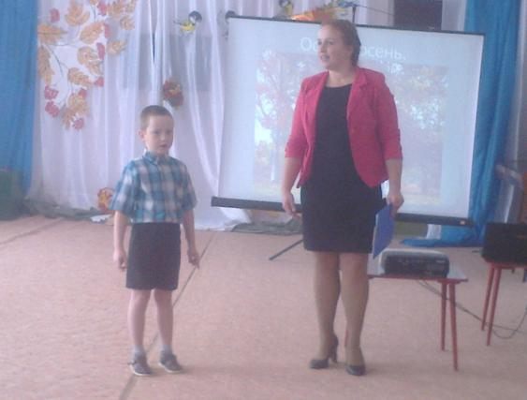
Ведущая конкурса музыкальный руководитель Фенёк Дарья Владимировна.

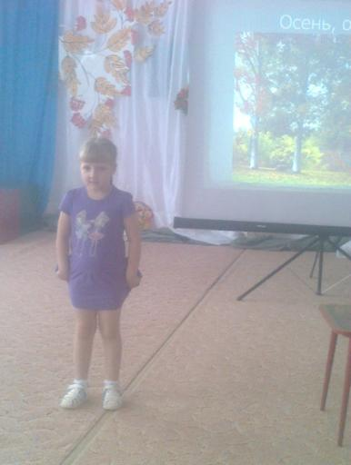
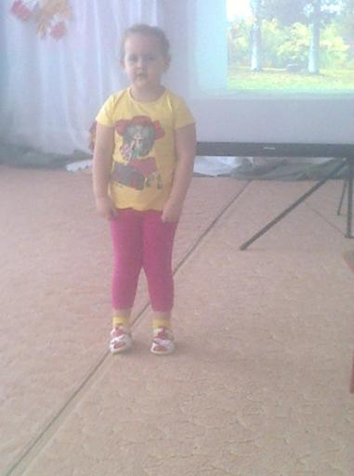

Самые младшие участники конкурса.
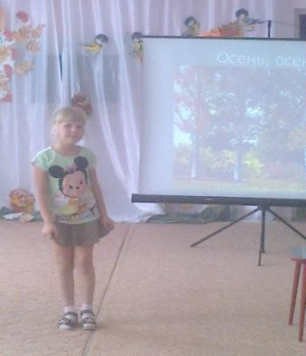

С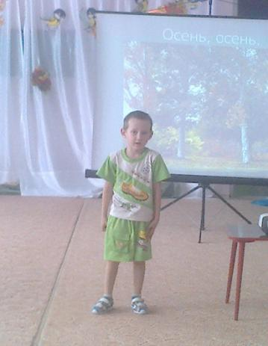

Самые старшие чтецы.

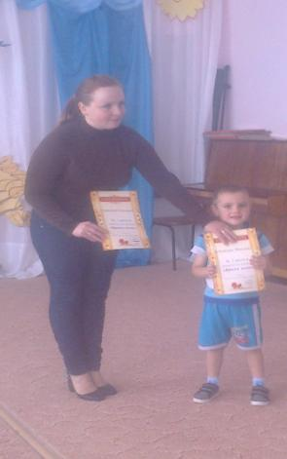

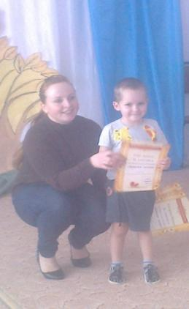

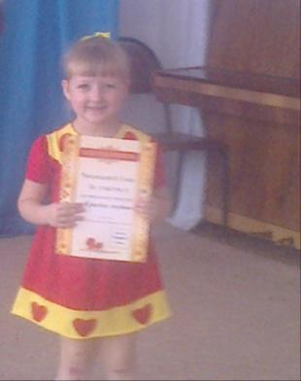
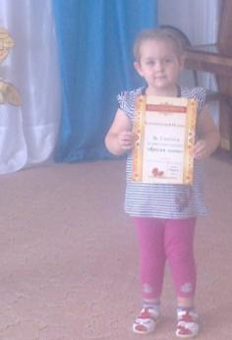
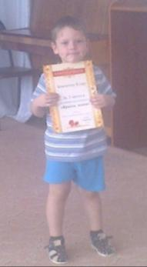

Церемония награждения.

Наши победители.

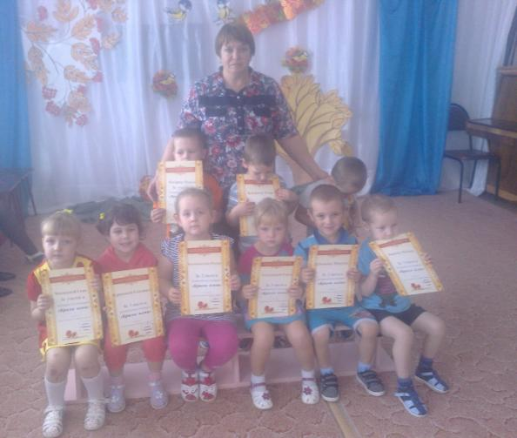

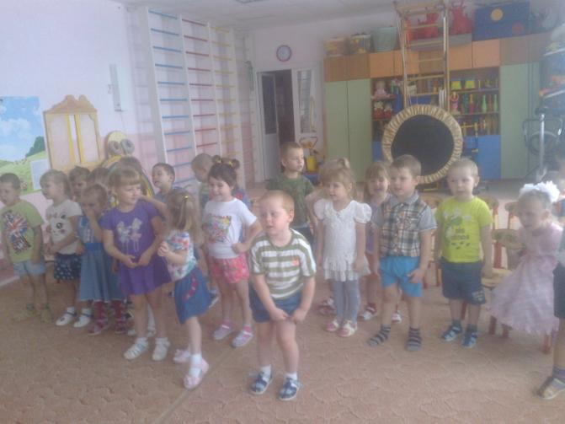

Дети получили массу положительных эмоций. С хорошим настроением в заключение праздника спели песенку про осень.

Трофимова И.А., воспитатель средней группы

